Schulgottesdienst zur Fastenzeit 2020
„füreinander da sein“
erarbeitet von
Uschi Dietz-Huber, Katharina Schlögl und Andrea Schirnjack
am Schulpastoralen Zentrum Erding 2020

VB:
- blaues Tuch
- Schüssel mit Wasser
- Bild: Hände mit Texten für Auslegung

Begrüßung:
Liebe Schülerinnen und Schüler, liebe Lehrerinnen und Lehrer, wir sind gerade in einer besonderen Zeit, der Fastenzeit und bald beginnen die Karwoche und die Osterferien!
Heute, ein paar Tage vor der Heiligen Woche feiern wir hier als Schulgemeinschaft Gottesdienst. Gott ist unter uns und so beginnen wir in seinem Namen: Im Namen des Vaters und des Sohnes und des Heiligen Geistes. Amen.

Lied: z. B. Danke für diesen guten Morgen
Komm herein und nimm dir Zeit für dich
Effata, öffne dich

Kyrie:
- Herr, Jesus Christus, du hast deinen Freunden die Füße gewaschen.
Herr, erbarme dich.

- Herr, Jesus Christus, du willst, dass es allen Menschen gut geht.
Christus, erbarme dich.

- Herr, Jesus Christus, du hast für uns den Tod besiegt.
Herr, erbarme dich.

Gebet:
Herr unser Gott, Du hast Jesus in die Welt gesandt, damit er allen Menschen Gutes tut. Lass uns spüren, dass Du jetzt bei uns bist und diesen Gottesdienst mit uns feierst. Darum bitten wir dich. Amen.

Hinführung zum Evangelium:
Wer weiß denn, welche Tage es in der Karwoche gibt?
Sch: Palmsonntag, Gründonnerstag, Karfreitag, Karsamstag
Wir hören heute von einem Ereignis, an das wir uns am Gründonnerstag erinnern werden.

Lied: z. B. Lobet und preiset ihr Völker den Herrn
Gottes Wort ist wie Licht in der Nacht

Evangelium: (nach Joh 14) Fußwaschung
Jesus ist mit seinen Freunden in Jerusalem und will mit seinen Freunden ein Fest feiern, das Paschafest.
Bei diesem Fest danken die Menschen Gott, dass er sie nie allein lässt.
Jesus schickt zwei Jünger in die Stadt mit dem Auftrag, einen schönen Saal zu suchen.
Sie sollen das Fest vorbereiten, den Tisch decken, das Brot, den Wein, das Wasser und das Paschalamm vorbereiten.

Am Abend kommt Jesus mit seinen zwölf Jüngern in den Saal.
Er setzt sich mit ihnen an den Tisch.
Jesus weiß, dass er das letzte Mal mit seinen Freunden zusammen essen wird.
Er weiß, dass er bald sterben muss.
Bevor Jesus mit den Freunden isst, tut er etwas Besonderes:
Er bindet sich ein Leinentuch um, gießt Wasser in die Schüssel und beginnt seinen Freunden die Füße zu waschen und sie abzutrocknen.
Jesus sagte dann:
Als Zeichen meiner Liebe zu euch, habe ich euch die Füße gewaschen.
Auch ihr sollt so handeln, wie ich an euch gehandelt habe, ihr sollt euren Mitmenschen Gutes tun. Liebt einander!

Auslegung:
Jesus hat seinen Freunden Gutes getan, er hat ihnen die Füße gewaschen. Damals war es üblich, dass man sich die Füße wusch, oder waschen ließ, bevor man in ein Haus ging. Die Straßen waren sehr staubig und die Menschen hatten Sandalen an. Da wurden auch die Füße staubig. Eigentlich war dies die Aufgabe eines Sklaven. Aber Jesus übernimmt diesen Dienst für seine Freunde, um ihnen zu zeigen, wie gern er sie hat.

Wir stellen zum Zeichen dafür hier eine Schüssel mit Wasser ab.
Neben die Schüssel legen wir die „Hände Jesu“ (aus Papier).
Jesus will zeigen, dass ihm seine Freunde sehr wichtig sind und er ihnen Gutes tun will.
Und Jesus gibt seinen Jüngern und auch uns damit auch einen Auftrag!
Auch wir sollen anderen Gutes tun. Gerade jetzt in der Fastenzeit sollen wir darüber nachdenken, was wir für andere tun können, so wie Jesus es sich von uns gewünscht hat.

Wie wir anderen Gutes tun können, das hören wir jetzt:
- Ich tröste meine Mitschülerin, wenn sie eine schlechte Note geschrieben hat.
- auf Händen aus Papier steht „trösten“ - zur Schüssel legen
- Ich lasse einen Mitschüler mitspielen, auch wenn er im Fußball nicht so gut ist.
- auf Händen aus Papier steht „mitspielen“ - zur Schüssel legen
- Ich rede über andere aus der Klasse freundlich und mache keinen schlecht.
- auf Händen aus Papier steht „freundlich sein“ - zur Schüssel legen
- Ich teile mein Pausenbrot, wenn jemand seines vergessen hat.
- auf Händen aus Papier steht „teilen“ - zur Schüssel legen
- Ich stelle mich geduldig an und drängele nicht beim gesunden / bunten Pausenbrot.
- auf Händen aus Papier steht „geduldig sein“ - zur Schüssel legen
- Ich helfe daheim beim Tischabräumen und räume die Spülmaschine ein.
- auf Hände aus Papier steht „Tisch abräumen“ - zur Schüssel legen
- Ich halte mich an Gesprächsregeln.
- auf Händen aus Papier steht „Regeln einhalten“ - zur Schüssel legen

- …

Lied: z. B. Kinder-Mutmachlied oder
Meine engen Grenzen oder
Wenn einer sagt ich brauch dich du
Gottes Wort ist wie Licht in der Nacht

Fürbitten:
Jesus, du hast deinen Freunden die Füße gewaschen und uns gezeigt, dass es allen Menschen gut gehen soll, dich bitten:

- Für alle, die geärgert und ausgegrenzt werden.
Alle: Wir bitten dich, erhöre uns.

- Für alle, die keine Zeit mehr für andere Menschen haben.
Alle: Wir bitten dich, erhöre uns.

- Für alle, die traurig und einsam sind.
Alle: Wir bitten dich, erhöre uns.

- Für alle, die nicht warten können und ungeduldig sind.
Alle: Wir bitten dich, erhöre uns.

- Für alle, die etwas allein nicht schaffen und Hilfe brauchen.
Alle: Wir bitten dich, erhöre uns.

Alle unsere Bitten fassen wir in dem Gebet zusammen, das Jesus selbst uns gelehrt hat:
Vater Unser

Segens-Gebet:
Segne uns auf dem Weg durch die Fastenzeit,
Segne uns, damit wir sehen, wo wir gebraucht werden.
Segne uns und begleite uns heute und alle Tage unseres Lebens.
So segne uns Gott, der Vater, der Sohn und der Heilige Geist.
Amen.

Schlusslied: z. B. Wenn einer sagt ich brauch dich du
Ausgang und Eingang, Anfang und Ende GL 85
Halte zu mir guter Gott GL791

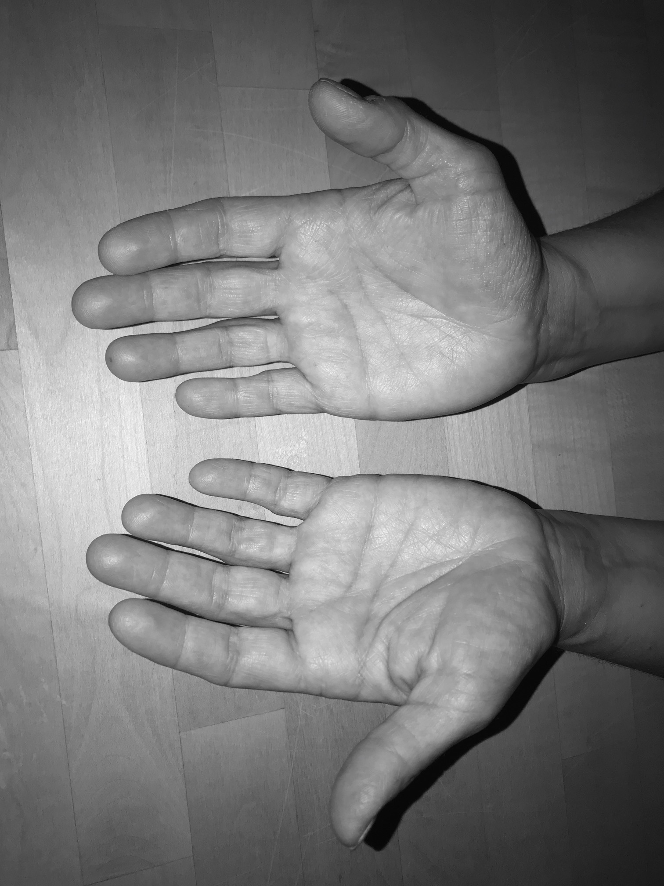
Foto: Andrea Schirnjack


Foto: Andrea Schirnjack

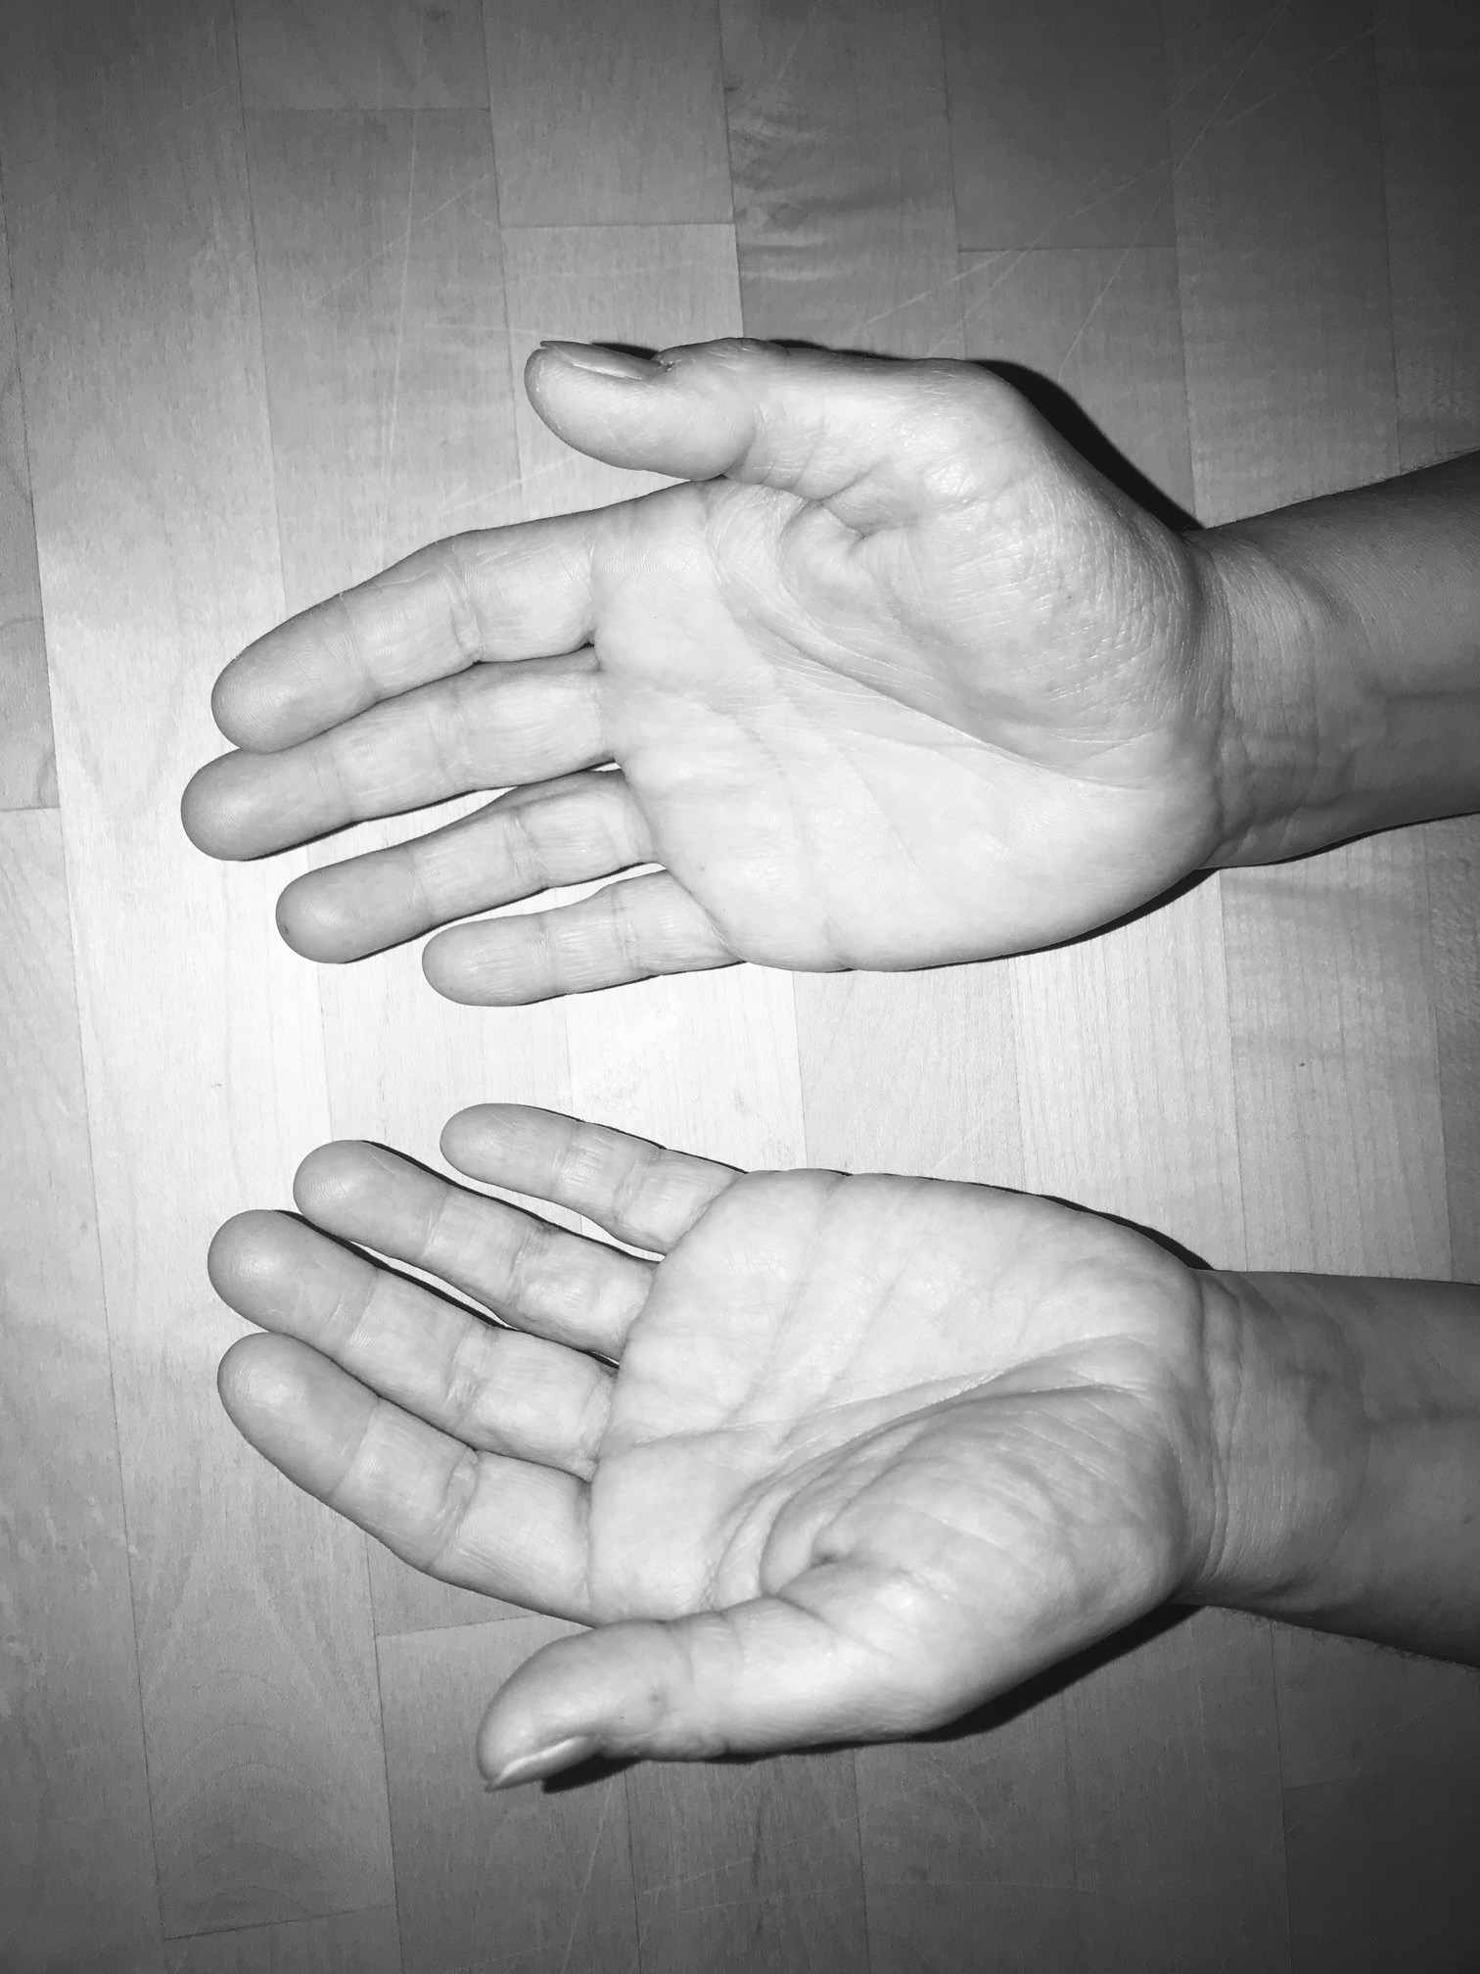
Foto: Andrea Schirnjack

